# 1、首页 Pic1

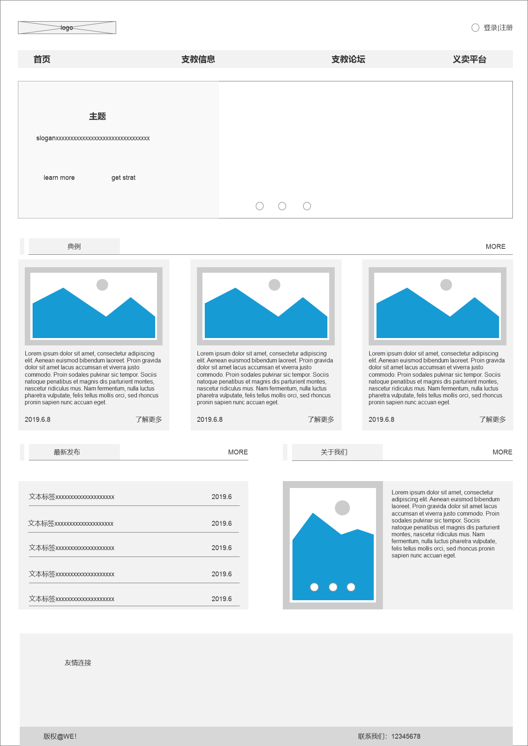

# 2、支教信息 pic2

# 3、支教详情 pic3

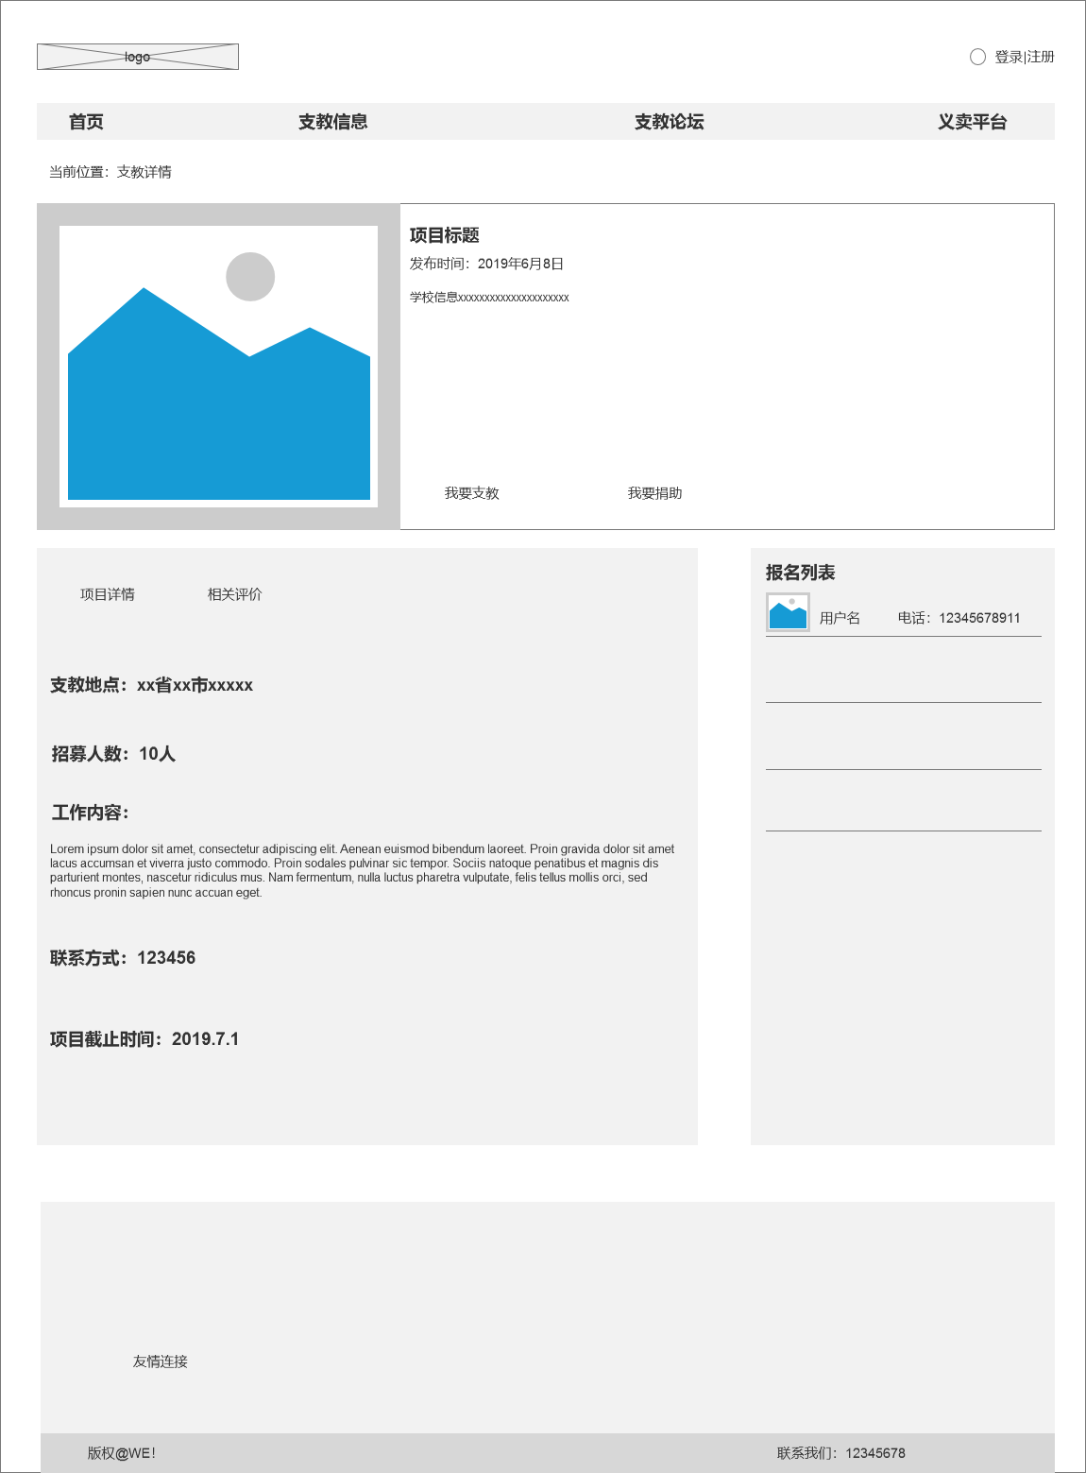

### 3.1支教详情切换到评价 pic4

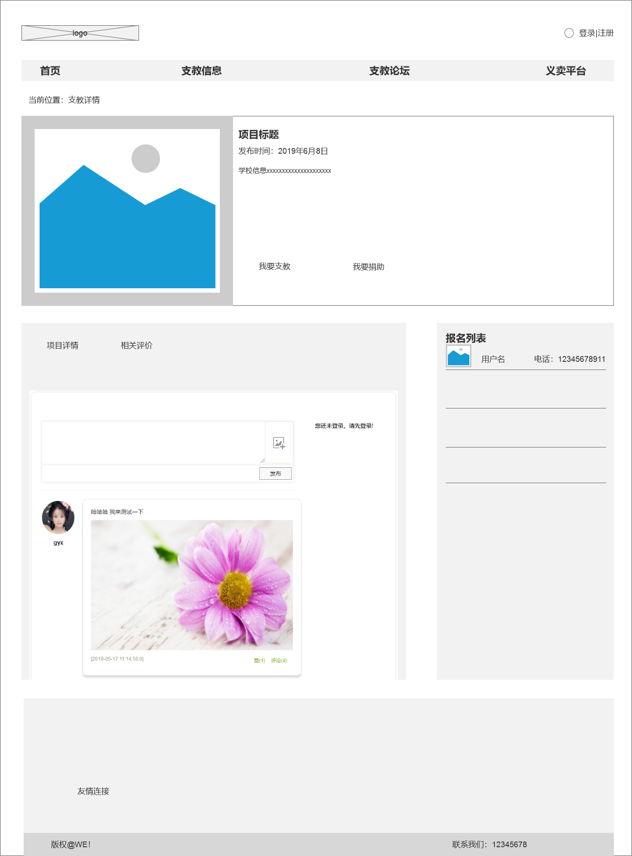

支教详情——点击我要支教

弹出提示框：是否要报名支教？Y->请等待审核联系。

支教详情——点击我要捐款

弹出提示框：是否确定捐款？Y->请等待相关机构与您联系

# 4、义卖平台 pic5

### 4.1义卖详情pic6

# 5、支教论坛 pic7

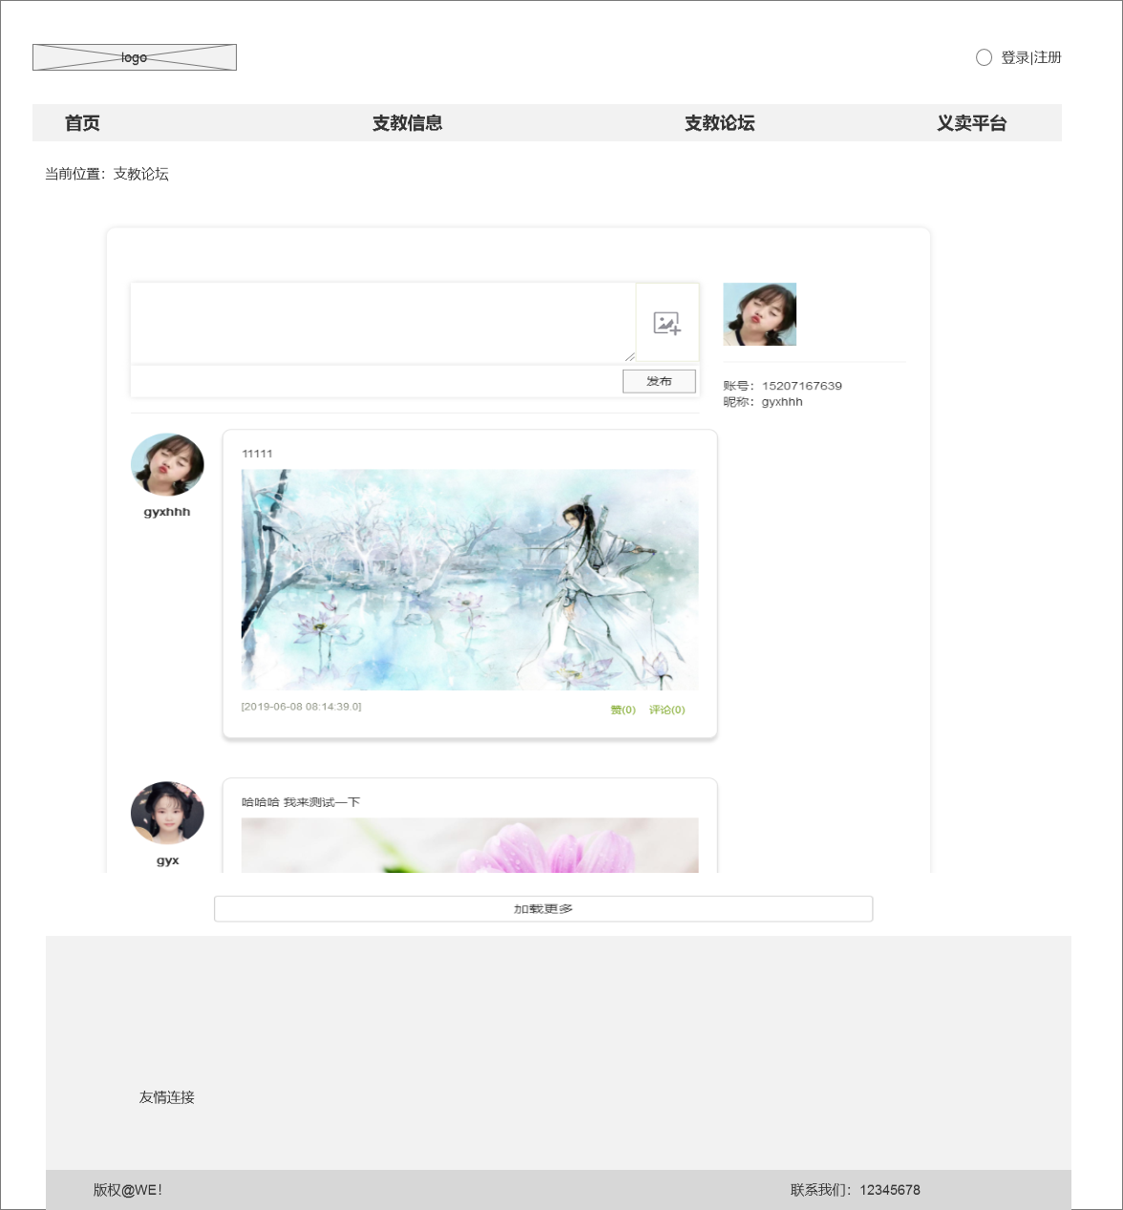

# 6、个人中心——发布项目pic8

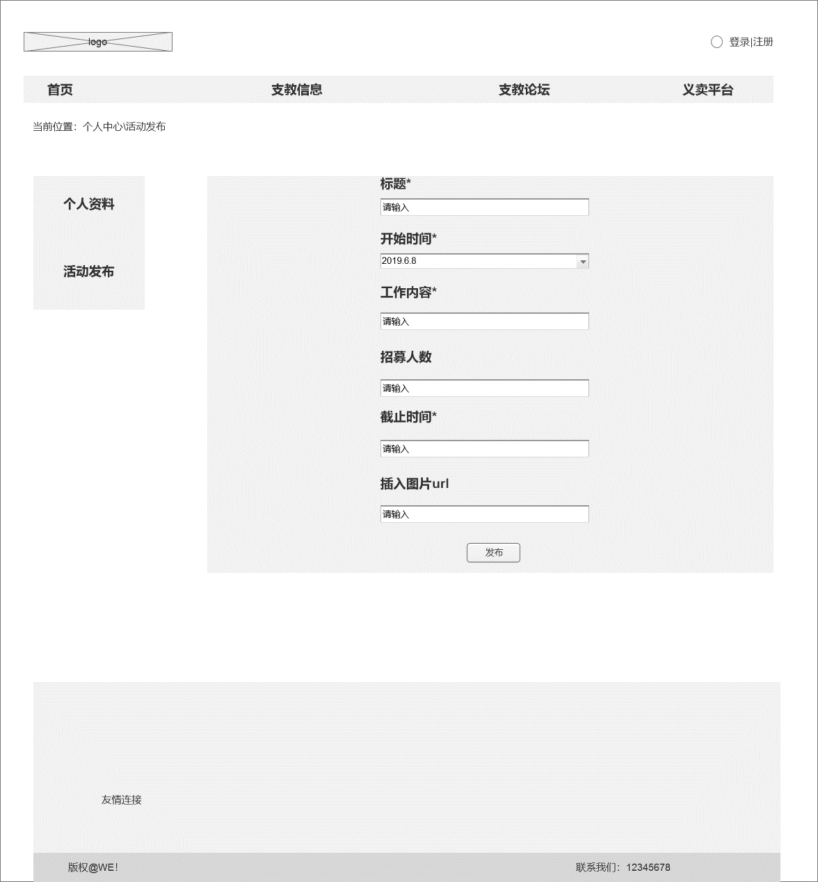

### 6.1个人中心——资料修改 pic9

